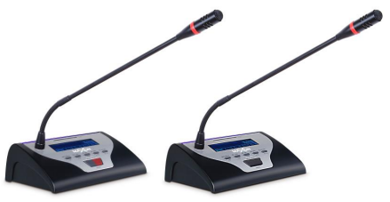
MAXON Микрофонный блок инфракрасной конференц-системы DK-82 C/D

Характеристики инфракрасного микрофона делегата DK-82D:
1. Новый цифровой дизайн
2. Переносной столик и микрофонную трубку можно вынуть. Дополнительная удлиненная труба.
3. Микрофон емкостный электрический с ветрозащитой
4. Цвет ЖК-дисплея красный / синий (опция)
5. ЖК-дисплей, идентификатор микрофона, уровень сигнала, уровень заряда батареи, состояние микрофона, канал управления и т. Д.
6. Оснащен кнопкой включения / выключения микрофона и индикатором.
7. Оснащен 5 функциональными клавишами для установки идентификатора микрофона, канала управления, контрастности ЖК-дисплея и времени освещения.
8. Автоматическое закрытие: микрофон выключится автоматически, если в течение 99 секунд микрофон не будет действовать. (опция)
9. Микрофон отключит питание через 60 секунд для экономии заряда аккумулятора, если связь с системой нарушится.
10. На ЖК-дисплее отображается «Слабый ИК-сигнал», если ИК-сигнал слабый при работе микрофона.
Характеристики инфракрасного микрофона председателя DK-82C -Включая функции пульта делегата, пульт председателя выполняет следующие функции:
1. Микрофон председателя можно включить в любой момент.
2. В одной системе микрофоны поддерживают только один микрофон председателя, а идентификационный номер должен быть 1.
3. Приоритетная функция: председатель может выключить микрофоны делегатов в любое время.
4. Режим «Только председатель»: микрофон делегата не может быть снова включен после того, как микрофон председателя нажмет кнопку приоритета. Председатель должен сначала выйти из этого режима, а затем микрофон делегата можно будет снова включить.
схема инфракрасного микрофона:
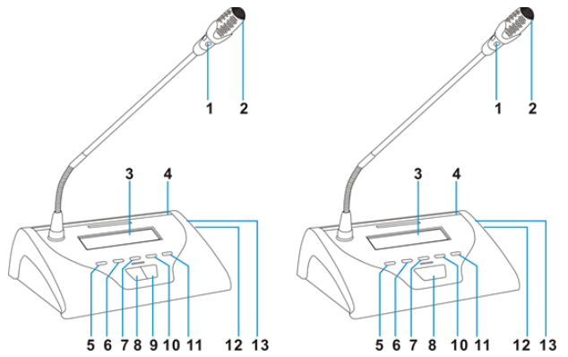

1) Кольцевая красная индикаторная лампа для отображения состояния микрофона.
2) Электретный микрофон однонаправленный
3) ЖК-дисплей
4) ИК-датчик
5) Кнопка меню / возврата: нажмите эту кнопку, чтобы войти в настройку меню или вернуться после настройки.
6) Левая клавиша
7) Правая клавиша
8) Клавиша включения / выключения микрофона
9) Приоритет председателя
10) клавиша вверх
11) клавиша вниз
12) Выключатель питания микрофона
13) Вход питания постоянного тока
 | Предметы | Параметры
Аудио канал | Метод передачи | Беспроводной ИК
 | Аудио канал | 4
 | Диапазон несущей частоты | 6MHz-8MHz
 | Метод модуляции | FM
 | Расход ИК излучателя | +10dBM
 | Чувствительность микрофона | -44dB±2dB
 | Частотный диапазон | 100Hz-10KHz
 | Соотношение сигнал / шум | ＞70dB
 | T.H.D. | ＜0.5%
 | Расстояние приема эталонного звука | 10-30cm
Канал управления данными | Метод передачи | Беспроводной
 | Канал данных | 14
 | Диапазон рабочих частот | 901MHz-927MHz
 | Метод модуляции | FSK
 | Чувствительность по приему | -85dBM
 | Расход по передаче | 10dBM
 | Скорость передачи | 100KBPS
Микрофон | Батарея | LIP батарея 12V/4000MAH
 | Потребляемая мощность | 8W
 | Температурный режим | 0-40 градусов
 | Длина гусака микрофона | 400mm (опционально)
 | Размеры | 210×140×69mm
 | Вес | 900g (с батареями)

